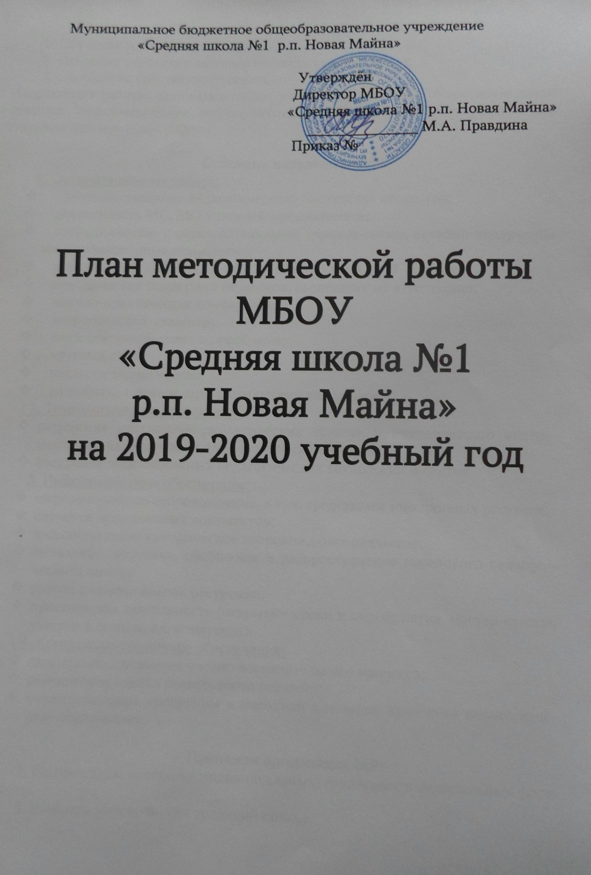
Основные блоки методической работы:
1. Обучение и развитие кадров;
2. Освоение учителями ценного педагогического опыта;
3. Обобщение собственного опыта.
Направления работы: организационная, учебно-методическая, повышение квалификации, информационная, научно-исследовательская, результативность и перспектива методической работы

Основные направления МР:
1. Организационная работа:
- совершенствование педагогического мастерства педагогов;
- деятельность МС, МО учителей-предметников;
- сотрудничество с образовательными учреждениями, активно внедряющими инновационные технологии;
- внедрение ФГОС НОО и ООО и реализация в 1 – 9 классах;
- методическая поддержка педагогов, вышедших на аттестацию;
- научно-практическая конференция;
- теоретический семинар;
- педагогический совет по проблеме;
- круглый стол;
- педагогические чтения;
- разработка памяток, программ посещения уроков.
2. Технологическое обеспечение:
- разработка программно-дидактических средств и методического инструментария, их реализация для базового образования;
- внедрение инновационных педагогических технологий и систем
3. Информационное обеспечение:
- информационное сопровождение, в т. ч. средствами электронных ресурсов;
- изучение нормативных документов;
- индивидуальное методическое сопровождение педагогов;
- выявление, изучение, обобщение и распространение передового педагогического опыта;
- работа с электронными ресурсами;
- практическая деятельность (открытые уроки и мероприятия, мастер-классы, участие в семинарах, конкурсах).
4. Контрольно-оценочное обеспечение:
- диагностика состояния учебно-воспитательного процесса;
- рейтинговая оценка деятельности педагога;
- мониторинговые процедуры и методики с позиций критериев нового качества образования.

Принципы организации МР
1. Оптимальное сочетание индивидуальных, групповых и фронтальных форм работы.
2. Развитие методических традиций школы.
3. Приоритетность деятельностной парадигмы в системе методической работы.
4. Поиск и внедрение инновационных форм деятельности, обеспечивающих рост профессионального самосознания педагогов.
5. Использование качественных показателей работы при оценке результативности МР:
- уровню адаптации новых работников в школе;
- росту профессионализма учителей и готовности решать задачи, стоящие перед образованием;
- владению учителями теоретическими знаниями;
- качеству методического обеспечения ОП;
- освоению учителями наиболее ценного опыта своих коллег;
- способности учителей к профессиональному саморазвитию на протяжении всего времени работы в школе.

Содержание методической работы
1. Воспитательное направление – предусматривает повышение квалификации учителей по вопросам теории и методики воспитания школьников в условиях реализации ФГОС.
2. Дидактическое направление – включает обновление знаний педагогов по наиболее актуальным проблемам повышения эффективности обучения школьников в условиях реализации ФГОС.
3. Психологическое направление – повышение квалификации учителей в области общей, возрастной и педагогической психологии;

Методические формы повышения
квалификации педагогов
1. Индивидуальные:
– индивидуальное шефство;
– консультации руководящего персонала, учителей-методистов;
– самообразование (самовоспитание);
– моделирование индивидуальных вариантов методической работы
для каждого педагога.

2. Групповые:
– проблемные консультации;
– творческие микрогруппы;
– тематические семинары;
– психологический тренинг;
– школа педагогического мастерства;
– взаимопосещения уроков и внеурочных мероприятий.

3. Фронтальные:
– педсоветы;
– методсоветы;
– административные совещания;
– проблемные семинары;
– психолого-педагогические чтения;
– научно-практические конференции;
– тематические семинары;
– круглый стол.

Структура методической службы МБОУ
«Средняя школа №1 р.п. Новая Майна»
Методический совет
Председатель – ., зам. директора по УВР
Члены Методического совета:
Правдина М.А.– директор школы
Озерова Н.В.– руководитель МО учителей-предметников естественно-математического цикла;
Ефремова А.С.. – руководитель МО учителей гуманитарного цикла;
Нюркина Н. Ю. – руководитель МО учителей начальных классов

Моисеева Е.Ю.. – руководитель МО классных руководителей.

Методический Совет учителей МБОУ
«Средняя школа №1 р.п. Новая Майна»
№ п/п | Название МО | Методическая тема МО | Ответствнный
1 | МО учителей естественно-математического цикла | Использование инновационных технологий в образовательной деятельности учителей естественно-математического цикла в условиях реализации ФГОС второго поколения | Озерова Н.В..
2 | МО учителей гуманитарного цикла | Повышение качества преподавания предметов гуманитарного цикла через совершенствование профессиональной компетентности учителя и использование современных образовательных технологий | Ефремова А.С.
3 | МО учителей начальных классов | Личностно-ориентированный подход к формированию мышления и навыков учебно-исследовательской деятельности младших школьников в условиях реализации ФГОС | Нюркина Н.Ю.
4 | МО классных руководителей | Совершенствование системы воспитания посредством повышения компетентности и профессионального мастерства классных руководителей | Моисеева Е.Ю.

План методической работы
№п/п | Направления деятельности | Сроки | Исполнители | Форма представления результатов
Организационно-педагогическая деятельность
Заседания методического совета
1 | Проведение заседаний методического совета  по плану: | 5 в год  Август  Октябрь  Декабрь  Март  Май | Зам. директора  по УВР | Протоколы заседаний Методсовета
2 | Утверждение методической темы школы на учебный год | Август | Зам. дир. по УВР, директор школы | Протокол педагогического совета школы
3 | Информация с РМО и методических совещаний | В течение года | Администрация | Заседания метод.  объединений
4 | Обсуждение плана методической работы на 2019-2020 учебный год | Август | Зам. директора по УВР, Методсовет | Протокол заседания
6 | Организация внеурочной деятельности учащихся | Сентябрь | Зам. директора по УВР | Расписание кружков и секций
7 | Планирование работы с учащимися, имеющими повышенную мотивацию к обучению | Сентябрь | Учителя-предметники | План работы метод. объединений
8 | Планирование работы с учащимися со слабыми учебными возможностями | Сентябрь | Учителя-предметники | Планы работы учителей - предметников
9 | Итоги мониторинга учебного процесса (за первое полугодие, год) | декабрь | Зам. директора по УВР, учителя-предметники | Справка
10 | Подведение итогов работы за учебный год и планирование на следующий 2020-2021 учебный год | Май | Зам. директора по УВР, Методсовет | Протокол заседания
11 | Подготовка к педсовету | в соответствие с планом | Администрация | Протокол педсовета
12 | Самообразование – одна из форм повышения профессионального мастерства педагога | В течение года | Зам. директора по УВР | План самообразования учителя
 | Работа с учителями-предметниками
1 | Обобщение опыта работы учителей, в т.ч. учителей, проходящих аттестацию в 2019-2020 учебном году | В течение года | Зам. директора по УВР | Протокол заседания ШМС
2 | Подготовка к итоговой аттестации | Апрель | Зам. директора по УВР | Протокол заседания
3 | Педагогические советы по темам | В течение года | Администрация школы | Протокол педагогического совета
4 | Творческие отчеты педагогов о работе над темой самообразования | В течение года | Учителя-предметники | Протокол ШМС
5 | Подведение итогов работы школы по методической теме | Май, август | Зам. директора по УВР | Протокол методического совета, протокол педагогического совета
Работа по повышению педагогического мастерства
1 | Определение содержания форм и методов повышения квалификации педагогов школы в 2019/2020 учебном году | Сентябрь | Зам. директора по УВР, Методсовет | Заявка на прохождение курсов
2 | Подготовка материалов к аттестации | В течение года | Зам. директора по УВР, директор | Портфолио аттестующихся педагогов
3 | Посещение курсов повышения квалификации учителями и администрацией | По плану | Администрация школы | Копии свидетельств
4 | Посещение конференций, семинаров, вебинаров | По плану | Администрация школы | Обсуждение на МС
5 | Обсуждение публикаций творчески работающих учителей | По мере поступления | Зам. директора по УВР, члены МС | Публикация
6 | Взаимопосещение уроков, кружков, внеклассных мероприятий по предмету у коллег | В течение года | Зам. директора по УВР, руководитель МО кл.рук. | Обсуждение на МС
7 | Участие в школьных педсоветах, совещаниях, семинарах | В течение года | Зам. директора по УР, руководитель МО | Выступление
8 | Семинар «Формирование базовых ИКТ-компетенций педагога» | В течение года | Зам. директора по УВР | Применение ИКТ-технологии в образовательном процессе
9 | Тематический семинар «ФГОС ООО» | Ноябрь | Зам. директора по УВР | Папка с материалами
10 | Круглый стол «Современный урок – какой он?» | Декабрь | Зам. директора по УВР | Папка с материалами
11 | Тематический семинар «Деятельностный подход в образовательном процессе» | Январь | Зам. директора по УВР | Папка с материалами
12 | Семинар «Мастер-класс: что это такое и как его провести?» | Май | Зам. директора по УВР
Контрольно-оценочная деятельность учителя
1 | Посещение уроков учителей | В течение года | Зам. директора по УВР, директор школы | Листы посещения уроков
2 | Заседания МО с целью выявления затруднений у учителей по ликвидации пробелов в знаниях учащихся | По окончании четверти | Зам. директора по УВР | Совещание при зам. директора по УВР
3 | Выборочное анкетирование учителей, учащихся, родителей | По мере необходимости | Педагог | Справка
4 | Индивидуальные беседы с учителями | В течение года | Зам. директора по УВР, директор школы
Внеурочная деятельность по предмету
1 | Организация школьного этапа Всероссийской олимпиады школьников | октябрь | Зам. директора по УВР, члены Методсовета | Школьный этап олимпиады
2 | Организация и проведение предметных недель | По плану | Руководитель МС | Программа проведения, подведение итогов
3 | Организация работы с обучающимися, проявляющими повышенный интерес к учению | В течение года | Зам. директора по УВР, учителя-предметники | Муниципальный и региональный этапы Всероссийской олимпиады школьников
4 | Организация работы с обучающимися, имеющими низкие учебные способности | В течение года | Зам. директора по УВР, учителя-предметники | Индивидуально-групповые занятия
5 | Участие в проектах, конкурсах, турнирах | В течение года | Зам. директора по УВР, учителя-предметники | Сертификат, диплом
Контроль. Анализ результативности
1 | Входной контроль | Сентябрь | Зам. директора по УВР | Справка
2 | Состояние документации | В течение года | Зам. директора по УВР | Справка
3 | Посещаемость, успеваемость обучающихся | В течение года | Зам. директора по УВР | Справка
4 | Проведение контрольных срезов | Согласно графику | Зам. директора по УВР | Справка
5 | Выполнение учебного плана | Ноябрь, январь, март, май | Зам. директора по УВР | Совещание при директоре
6 | Итоги мониторинга учебного процесса за 1-е и 2-е полугодие | Декабрь, май | Зам. директора по УВР | Подведение итогов
8 | Подготовка к итоговой государственной аттестации | В течение года | Зам. директора по УВР | Протокол заседания
9 | Анализ результативности МО за год:  -разработка методической темы;  -результативность по предмету;  -отслеживание профессионального мастерства педагогов (анализ уроков);  -повышение педагогического мастерства преподавателей (самообразование, курсовая подготовка, аттестация, участие в конкурсах, проведение открытых уроков);  -результаты итоговой аттестации по предмету;  -итоги внеклассной работы по предмету;  - -планирование работы на следующий учебный год. | Июнь | Руководитель МС | Подведение итогов  Анализ работы МС

Обеспечение методической работы
1 | Учебно-методическое обеспечение: работа с членами МС по обеспечению школы учебниками и учебно-методической литературой по ФГОС | Май, август-сентябрь | Директор школы
2 | Материально-техническое обеспечение: работа с завхозом по оснащению учебных кабинетов, необходимым современным оборудованием | В течение года | Завхоз, директор
3 | Информационно-справочное обеспечение:  -содействие внедрению и широкому использованию в школе информационных технологий;  -организация и ведение консультационной работы с учителями по вопросам применения новых современных технологий в педагогике;  -поддержание и развитие связей с другими учебными заведениями через электронную почту и Интернет по вопросам внедрения новых информационных технологий | В течение года | Зам. директора по УВР
Работа внутри МС
1 | Внедрение в учебный процесс современных педагогических технологий и средств обучения в условиях реализации ФГОС | В течение года | Руководитель МС | Отчет
2 | Разработка плана и проведение мероприятий по плану предметной недели | По плану | Руководитель МС | Отчет
3 | Рассмотрение рабочих программ, КТП, программ индивидуально-групповых занятий по предметам | Сентябрь | Руководитель МС | Протокол,  справка
4 | Рассмотрение материалов, подготовленных к печати | В течение года | Зам. директора по УВР | Публикация
5 | Формирование методической копилки для сайта школы | В течение года | Зам. директора по УВР, отв. за сайт школы | Сайт школы
6 | Индивидуальные беседы с учителями | В течение года | Руководитель МС
7 | Планирование разнообразных форм деятельности | Сентябрь | Руководитель МС
8 | Посещение уроков учителей | В течение года | Руководитель МС, директор школы | Листы посещения уроков
Работа с вновь прибывшими учителями
1 | Посещение уроков | В течение года | Администрация | План
2 | Проведение административных и текущих тестовых срезов знаний учащихся по предметам | В течение года | Администрация, руководители МС | План
3 | Анкетирование вновь прибывших учителей | Октябрь | Зам. директора по УВР | План
4 | Индивидуальные беседы | В течение года | Директор школы, зам. директора по УВР | План

Циклограмма методической работы МБОУ «Средняя школа №1 р.п. Новая Майна»
Виды деятельности | VIII | IX | X | XI | XII | I | II | III | IV | V | VI
Заседания методического совета |  | + |  | + |  | + |  | + |  | +
Повышение профессионального уровня педагогических работников
Планирование повышения квалификации | + |  |  |  |  | + |  |  |  | +
Педагогические советы | + |  | + |  | + |  |  | + |  | +
Административные совещания | По мере необходимости
Лекции, консультации в помощь учителю | По мере необходимости
Заседания творческих групп
Подготовка и проведение конкурса «Учитель года» |  |  | + | +
Работа с молодыми специалистами | В течение года
Методическое и информационное сопровождение процесса образования, формирование и обновление образовательного пространства
Обеспечение освоения государственных учебных планов | В течение года
Оперативное информирование о новых УМК, новой методической литературе | По мере необходимости
Заседания школьных МО | По плану МО
Школьный смотр учебных кабинетов | + |  |  |  |  | +
Предметные недели | По плану МО
Школьный этап предметных олимпиад |  |  | +
Муниципальный этап предметных олимпиад |  |  |  | + | +
Региональный этап предметных олимпиад |  |  |  |  |  |  | +
Участие в работе РМО, вебинаров | В течение года
Обновление информации на сайте школы | В течение года (1раз в месяц)
Инновационная деятельность
- ФГОС НОО. Актуальные проблемы и перспективы  - ФГОС ООО. Изучение образовательных программ по учебным предметам.  - Обучающие тематические семинары в рамках реализации ФГОС ООО.  - Обучающие занятия «Формирование ИКТ-компетентности педагога» | В течение года
Аналитическая и диагностико-прогностическая деятельность
Проверка планов работы |  | + |  |  |  | + |  |  |  | +
Мониторинг успеваемости и качества образования |  |  | + |  | + |  |  | + |  | + | +
Мониторинг затруднений и потребности в повышении квалификации педработников |  | + |  |  |  |  |  |  |  | +
Анализ состояния методической работы | + |  |  |  |  |  |  |  |  | +
Мониторинг учебного процесса, работы факультативов, кружков | По плану ВШК
Посещение уроков, беседы с учителями-предметниками | еженедельно
Аттестационная деятельность
Организация работы по подготовке пакета документов к аттестации педагогов | В течение года
Социально-психологическое сопровождение учебно-воспитательного процесса
Организация деятельности психологического сопровождения | По мере необходимости
Выявление и распространение передового педагогического опыта
Выявление и оценка опыта в ходе аттестации | В течение года
Выявление и оценка опыта в ходе творческой и экспериментальной работы | В течение года
Проведение и участие в проведении конференций, педагогических чтений | В течение года
 | VIII | IX | X | XI | XII | I | II | III | IV | V | VI

